Техническое задание №3

Проект: Приложение для сети ресторанов и кафе

**Введение**

Приложение предназначено для онлайн-заказов из сети ресторанов и кафе крупного холдинга. Для создания системы построены пять диаграмм. Система представляет собой автоматизированное взаимодействие между пользователем, администратором и курьером.

**Основные функции приложения**

1. **Регистрация пользователя**: Для взаимодействия с системой пользователю необходимо зарегистрироваться.
2. **Выбор заведения:** Пользователь может просматривать и выбирать кафе и рестораны.
3. **Просмотр меню:** Пользователь может просмотреть меню выбранного заведения и вернуться к списку заведений в случае необходимости.
4. **Оформление заказа:** Клиент оформляет заказ, указывая необходимые данные.
5. **Передача заказа:** Информация о заказе передается следующим акторам.
6. **Отмена заказа:** Клиент может отменить заказ в любой момент до его обработки.
7. **Оплата заказа:** Возможность оплаты как наличными у курьера, так и онлайн через систему.
8. **Отслеживание заказа:** Пользователь может наблюдать за статусом заказа и получать уведомления об изменениях.
9. **История заказов:** После завершения заказа, он сохраняется в истории (в модуле заказов).

**Диаграммы**

1. **Диаграмма вариантов использования**: Описывает взаимодействие пользователей с системой.

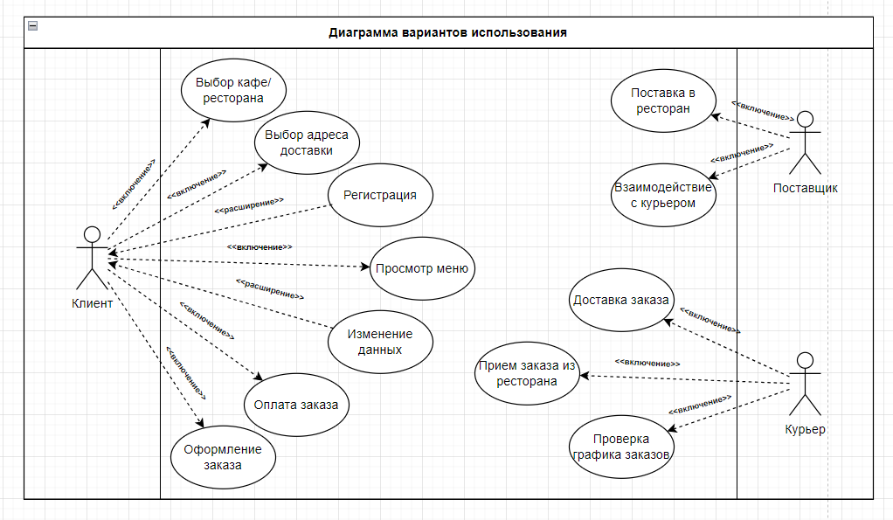

1. **Диаграмма последовательности**: Отображает процесс заказа еды через приложение.

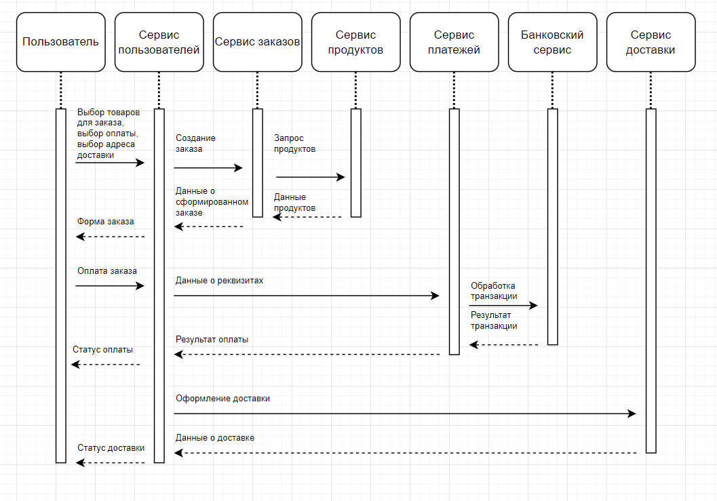

1. **Диаграмма состояний**: Показывает состояния заказа.

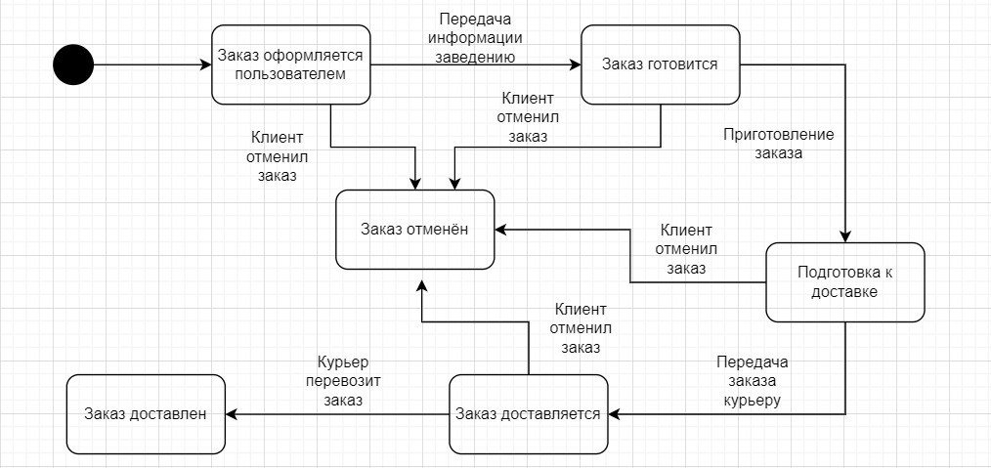

1. **Диаграмма деятельности**: Описывает процесс обработки заказа системой.

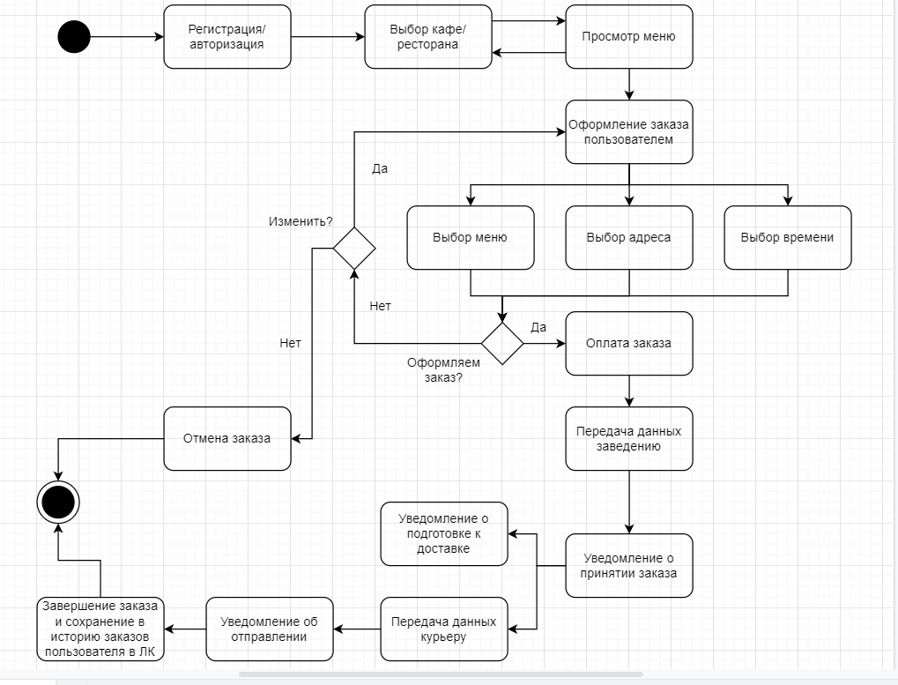

1. **Диаграмма классов**: Определяет классы системы и их взаимодействие.

